Prénom : ……………………… | Date : ………………………………………………………..

 | DES IMAGES ET DES PHRASES (05)

1./ Écris les phrases successives qui ont permis de passer de la première à la dernière :

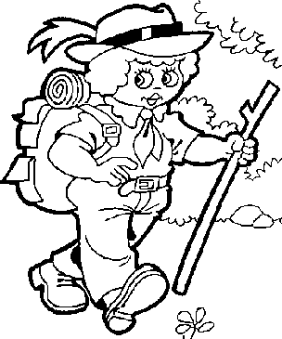 | Nathalie aime se promener.  Pendant les vacances, Nathalie aime se promener.  Pendant les vacances, Nathalie aime se promener sur les chemins.  Pendant les vacances, Nathalie aime se promener sur les chemins tortueux.
Pendant les vacances, Nathalie aime se promener sur les chemins tortueux autour de son village.

………………………………………………………………………………………………………………………..………………………………………………
Pendant les vacances, Nathalie aime se promener sur les chemins tortueux autour de son village.

2./ Enrichis cette phrase en ajoutant à chaque fois un élément nouveau :

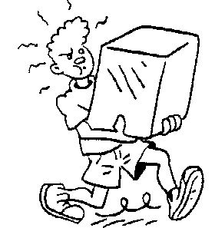 | Nicolas porte un paquet.  Le jeune Nicolas porte un paquet.  Alors qu’il fait très chaud, le jeune Nicolas porte un paquet.  Alors qu’il fait très chaud, le jeune Nicolas porte un paquet très lourd.
Alors qu’il fait très chaud, le jeune Nicolas porte un paquet très lourd à la poste.

Alors qu’il fait très chaud, le jeune Nicolas porte un paquet très lourd à la poste de son quartier.

3./ Écris une phrase simple puis enrichis-la en ajoutant à des éléments nouveaux :

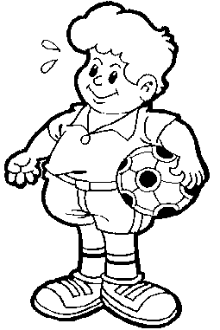 | Julien a un ballon.  Depuis hier, Julien a un ballon.  Depuis hier matin, Julien a un ballon.  Depuis hier matin, Julien a un ballon de football.  Depuis hier matin, Julien a un joli ballon de football.
Depuis hier matin, Julien, le frère de Lucie, a un joli ballon de football.

Depuis hier matin, Julien, le frère de Lucie, a un joli ballon de football et des nouvelles baskets.

